**PROYECTO DE AULA**

**Integrantes:**

Jhonatan Rodríguez Gamba

Iván Sánchez Triana

Miguel Murillo Ramírez

**Descripción:**

El proyecto busca realizar una red de dispositivos compuesta por 1 dispositivo maestro y 3 dispositivos esclavos, para mostrar el manejo de datos recibidos de ciertos actuadores mediante la comunicación serial y poner en practica conocimientos adquiridos en las asignaturas de Sistemas digitales II y Herramientas de diseño electrónico tales como la comunicación serial mediante la UART, el protocolo I2C y el manejo de puertos e interfaz gráfica mediante Python.

**Requerimientos:**

**Dispositivo Maestro (Arduino DUE):** Este dispositivo se comunicará con el ordenador mediante la comunicación serial **UART,** esta se programará con atmel studio, recibiendo los datos enviados por los dispositivos esclavos y mostrándolos periódicamente con el fin de que se muestren y varíen en tiempo real.

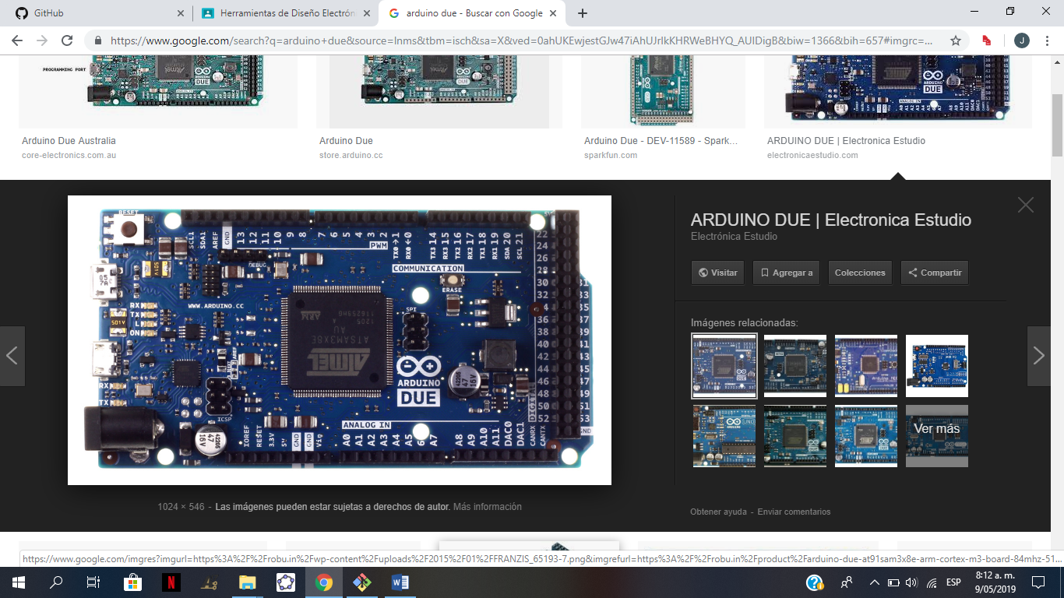

**Dispositivos esclavos (3 Arduinos UNO):** Son los encargados de manejar las variables recibidas por los actuadores ya que dispondrán de entradas y salidas tanto digitales como análogas para así evidenciar su variación.

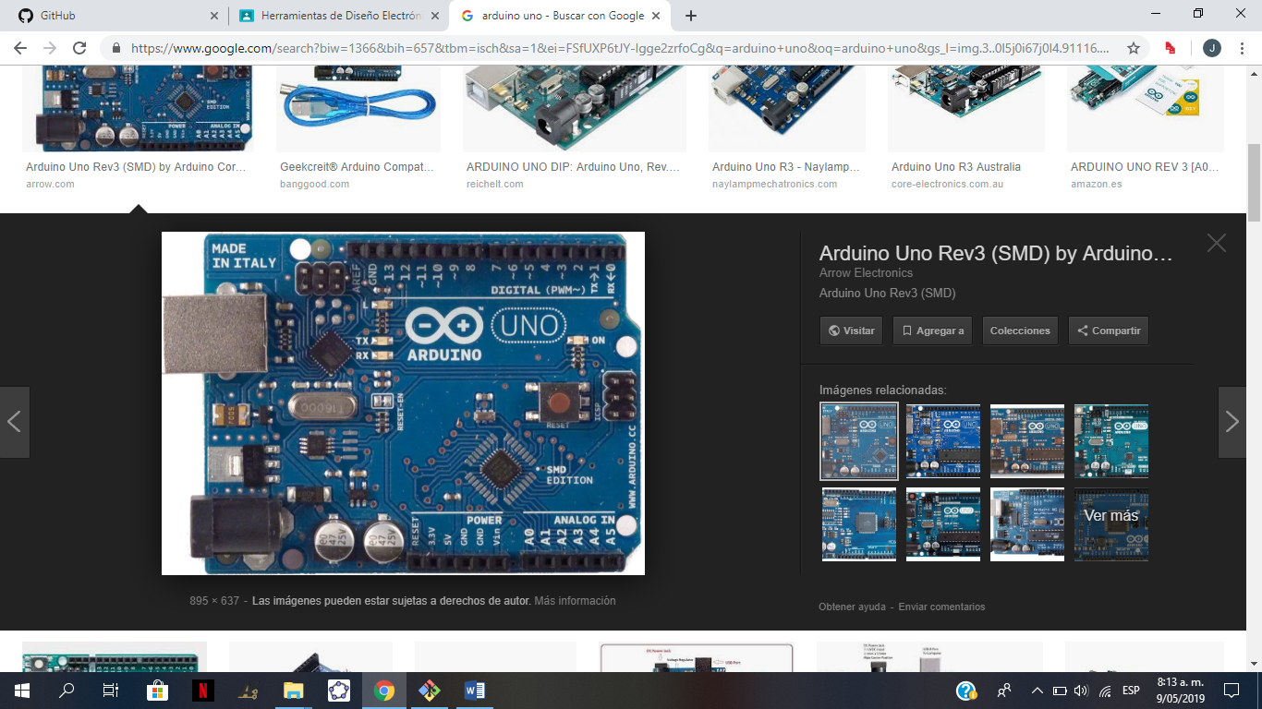

**Actuadores:**

**Potenciometro(Escalvo1):** Se encarga de generar una variable de entrada análoga que se recibe en el primer esclavo y se transporta al maestro para efectuar su debida respuesta y su grafica en la interface

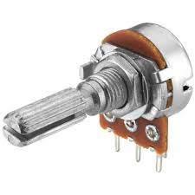

**Motor DC(Esclavo2):** Recibe la señal análoga del maestro, generada el potenciómetro, modulando así su velocidad (PWM). 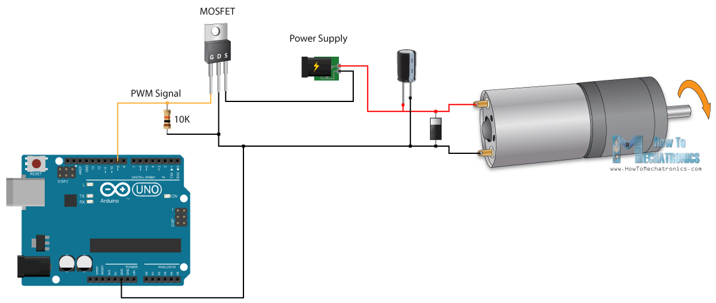

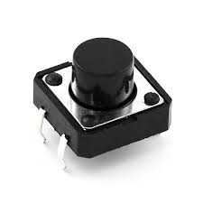**Pulsador(Esclavo1):** Entrada digital genera una variable que se envía al maestro

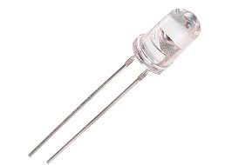**Led(Esclavo3):** Salida digital, recibe la señal de respuesta del maestro, inervada por el pulsador.

**Interfaz Gráfica(Python):**

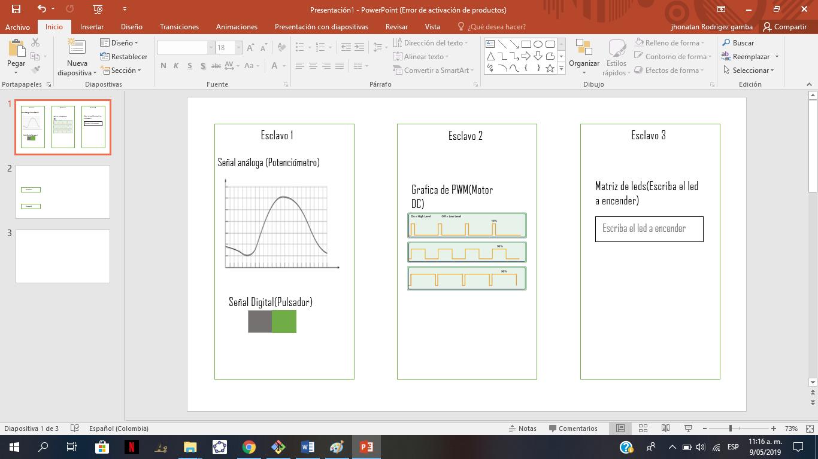

**Diagrama:**

